考生姓名： 报考专业： 准考证号码： | 密封线内不要写题
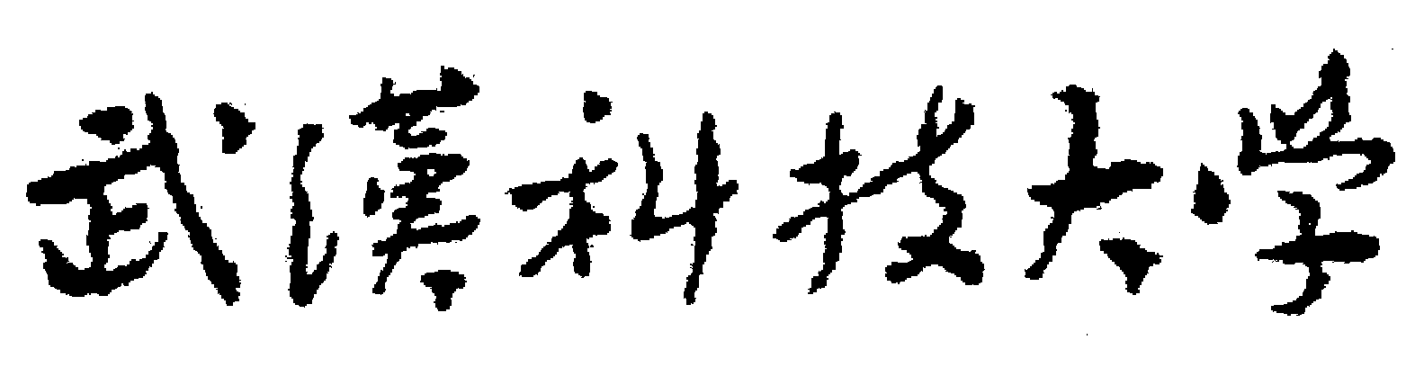2020年全国硕士研究生招生考试初试自命题试题
（ B 卷)
科目代码： 802 科目名称： 岩石力学

注意：所有答题内容必须写在答题纸上，写在试题或草稿纸上的一律无效；考完后试题随答题纸交回。
一、名词解释（共5小题，每题4分，共20分）
1、粘性
2、地压
3、应变硬化
4、次生结构面
5、极限平衡法
二、填空题（共10空，每空2分，共20分）
1、自然界中的岩石按地质成因可分为三大类： 、 和变质岩。
2、岩石在单轴压缩载荷作用下破坏时，可产生三种破坏形式： 、单斜面剪切破坏和 。
3、将长度在 以上的岩芯累计长度占钻孔总长的百分比，称为 。
4、描述岩石流变性质的三个基本元件组成串联组合体时，组合体的总应力等于 ，组合体的总应变等于 。
5、对于很长的柱形体，任一横截面xy面在z方向 ；所受荷载都垂直于z轴且 ，长柱体两端受到光滑约束，即τzx =τzy = 0 ，但σz≠0，这种平面问题称为平面应变问题。

三、判断改错题（对于正确的命题在答题纸上的题号旁打√；对于错误的命题在答题纸上的题号旁打×，并在×后写出改正后的正确命题，共5小题，每小题4分，共20分）
1、在进行岩石力学的静载强度试验时加载速率越高越好。
2、在普通的试验机上，岩石达到其峰值强度后发生突发性破坏的根本原因是试验机的刚度太大。
3、在声发射法、空心包体应变法两种地应力测量方法中，空心包体应变法是直接测量法，声发射法是间接测量法。
4、流变组合模型中并联组合体总应力等于并联组合体中所有原件应力之和。
5、工程软岩是指在工程力作用下能产生显著变形的工程岩体。
四、简答题（共5小题，每小题8分，共40分）
1、原位岩体的力学试验与岩块力学试验在本质上有何区别？岩体的变形性质与岩块相比有何区别？
2、简述Hoek-Brown岩体强度估算方法。
3、锚杆支护的主要机理有哪些？
4、简述离散单元法这种数值分析方法求解岩石力学问题主要思想。
5、边坡失稳与破坏的基本类型有哪些？
五、分析与计算题（共4小题，共50分）
1、（14分）将岩石试件进行一系列单轴试验，求得抗压强度的平均值为0.6Mpa，将同样的岩石在1.2Mpa的围压下进行一系列三轴试验，求得主应力的平均值为5.0Mpa。请你在正应力σ剪应力τ坐标系中，绘制其受力状态的莫尔应力圆，确定其内摩擦角及粘结力。

2、（8分）有一无粘结力的砂质干土坡，砂土的内摩擦角为25°，要保证此坡的稳定系数不小于1.2，坡角应为多少？

3、（14分）某矿山巷道穿过高岭土岩层，试分析该巷道可能存在的岩石力学问题及其解决这些问题的思路。

4、（14分）论述影响岩石力学性质的主要因素，分析矿山岩体工程中可采用哪些措施去消除这些不利影响。

